المــــــــــــــــادة | حاسب آلي |  |  | الدرس |  |  | الثالث عشر |  |  | الموضوع | الرسم والألعاب بالحاسب
اليوم |  |  |  |  | الحصة |  |  |  |  | الوسيلـــــــــــة | الكتاب + السبورة + الأقلام + عارض الصور + لوحة ورقية
التهيئة | وضحي أهمية الرسم بالحاسب |  |  |  |  |  |  |  |  | الطريقة | المحاضرة و الإلقاء ـ المناقشة و الحوار ـ الإستنتاج ـ الإستقراء
المكتسبات | التعرف على الطرق الأساسية لتوليد الرسوم وأنواع الهيئات

نوع الهدف | مستوى الهدف | الأهداف السلوكية | المحتوى | إجراءات التعليم والتعلم | التقويم
معرفي  معرفي  مهاري  مهاري  مهاري  وجداني | تذكر  تذكر  تطبيق  تطبيق  تطبيق  حكم قيمي | - أن تعدد الطالبة الطرق الأساسية لتوليد وإنتاج الرسوم والصور والأشكال .  - أن تذكر الطالبة أنواع الهيئات الخاصة بالصور والرسوم.  - أن تستخدم الطالبة أداة القص و التأثيرات المختلفة  - ان تشارك الطالبة في التدريب  * أن تقوم الطالبة بعمل مشروع على برنامج الرسام  أن تقدر أهمية التطبيق على الحاسب الآلي | الطرق الأساسية لتوليد الرسوم  - فن الملصقات  و هي برمجيات تحتوي على مجموعة كبيرة من الرسوم تم إعدادها من قبل مبرمجين و متخصصين في فن الرسم بالحاسب و يمكن عرضها على الشاشة أو وضعها بمستند معين.  - التصوير والتصميم باليد وهي على أنوع منها :  - برمجيات الرسم  - برمجيات التصميم بمساعدة الحاسب  - المخططات والرسوم البيانية  و هي تمثيل بصري للبيانات الرقمية على شكل مخططات أو رسوم بيانية  أنواع الهيئات  1. JPG  و هي تستخدم لحفظ الصور و الرسوم التي يكون فيها اللون أو ظلال اللونين الرمادي و الأسود ذات أهمية كبيرة و هي تعطي أيضا مساحة صغيرة للصورة.  2. GIF و هي تحفظ الصور التي تكثر فيها الخطوط الحادة.  3. BMP و هي تستخدم لحفظ الصور التي تحتاج فيها للدقة و التفاصيل العالية.  وغيرها من الهيئات.  تدريب ( 4 – 4 ) استخدام أداة القص والتأثيرات المختلفة  الهدف من التدريب :  1. أن تتعرف الطالبة على قدرات الرسم بالحاسب مقارنة بالرسم باليد .  2. أن تتدرب الطالبة على أداة القص .  3. أن ترسم الطالبة لوحة يستفيد منها من قدرات برنامج الرسم .  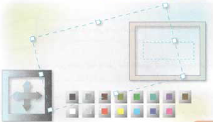  تدريب ( 4 – 5 ) مشروع على برنامج الرسم  الهدف من التدريب :  1. أن يدرك الطالبة كيفية استخدام برنامج الرسم لإعداد مشروع متكامل .  2. أن يرسم الطالبة إطار بطاقة الدعوة ويكتب نص فيها .  3. أن يقوم الطالبة بعمل نشرة أو مسابقة مدرسية .  صممي على برنامج الرسام الشكل التالي :- | تبين المعلمة للطالبات الطرق الأساسية لتوليد الرسوم ومن خلال ذلك تتعرف الطالبات على  فن الملصقات  التصوير والتصميم باليد  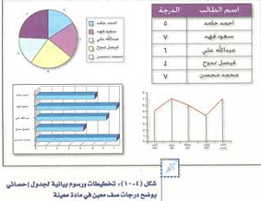  المخططات والرسوم البيانية  ***************************  تتناول المعلمة مع الطالبات أنواع الهيئلت الخاصة بالصور والرسوم  ***************************  من خلال الدرس تطلب المعلمة من الطالبات استخدام أداة القص والتأثيرات المختلفة  من خلال الذهاب إلى المعمل واستخدام جهاز الحاسب الألي تطاب المعلمة من الطالبات تطبيق الأشياء المطلوبة في التدريب  ***************************  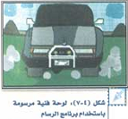  تشارك الطالبات في حل التدريب من خلال التطبيق العملي مع مراعاة تحقيق الأهداف المحددة  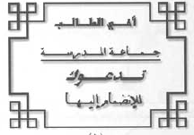 | - عددي الطرق الأساسية لتوليد وإنتاج الرسوم ؟  - اذكري أنواع الهيئات الخاصة بالصور والرسوم؟  - استخدمي أداة القص و التأثيرات المختلفة .  - قومي بعمل مشروع على برنامج الرسام
الواجب

